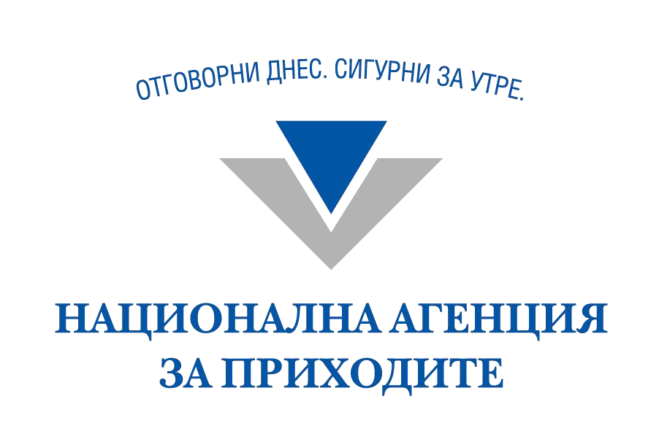

Р А З Д Е Л II
ЗАДЪЛЖИТЕЛНО ЗДРАВНО ОСИГУРЯВАНЕ

Правото на здравно осигуряване е регламентирано в чл. 52 от Конституцията на Република България и е част от системата на общественото осигуряване в България.
Със Закона за здравното осигуряване (ЗЗО) са регламентирани отношенията по задължителното и доброволното здравно осигуряване.
Здравното осигуряване се осъществява чрез събиране и разходване на паричните средства – осигурените лица и осигуряващите (Виж Фиш II.2) участват в здравноосигурителната система с осигурителни вноски, а при осигурителен случай осигурените получават като престация медицинска помощ.

I. ПРЕДМЕТ НА ЗАДЪЛЖИТЕЛНОТО ЗДРАВНО ОСИГУРЯВАНЕ

Задължителното здравно осигуряване е дейност по управление и разходване на средствата от задължителни здравноосигурителни вноски за закупуване на здравни дейности, което се осъществява от Националната здравноосигурителна каса (НЗОК) и от нейните териториални поделения - районни здравноосигурителни каси (РЗОК). Задължителното здравно осигуряване предоставя пакет от здравни дейности, гарантиран от бюджета на НЗОК. Набирането на средства от задължителните здравноосигурителни вноски се осъществява от Националната агенция за приходите (чл. 2 от ЗЗО).

ИЗВОД

- Целта на набирането на здравноосигурителни вноски е гарантиране на материални средства за покриване на нужда от предотвратяване и отстраняване на увреждането на здравето.
- Задължителното здравно осигуряване има и социален характер, тъй като разходването на набраните средства се осъществява чрез предоставяне на определени престации при осигурителен случай. Именно в това се изразява социалната същност на здравното осигуряване.

Органът, който провежда и управлява задължителното здравно осигуряване е НЗОК.
НЗОК организира събирането, управлението и разпределението на средствата за задължително здравно осигуряване.

II. ОБХВАТ НА ЗАДЪЛЖИТЕЛНОТО ЗДРАВНО ОСИГУРЯВАНЕ

В ЗЗО няма изрично установени рискове за целите на здравното осигуряване. При дефиниране на рискове следва да изхождаме от основната последица от тяхното настъпване – влошено здраве и болестно състояние. Рисковете за целите на здравното осигуряване могат да бъдат изведени и от разпоредбата на чл. 45 на ЗЗО, а именно:

1. Болест
Особености:
- не зависи от вида на заболяването, причините, които са го породили и обстоятелствата, при които то е настъпило;
- болестта като риск не винаги е свързана с неработоспособност.

Пример:
Лице, упражняващо трудова дейност, страда от заболяване, за което провежда медицинско лечение, т.е. получава престации от здравното осигуряване. В същото време не получава престации (обезщетения) от ДОО, тъй като не е неработоспособно.

ИЗВОД

Рискът „болест” за целите на здравното осигуряване е по–широко понятие от риска „общо заболяване” по ДОО. Това произтича от спецификата на здравното осигуряване - то е насочено към всички граждани, независимо от тяхната трудова заетост, работоспособност и възраст.

2. Бременност и раждане
Особености:
- продължителността на този риск не е точно определена във времето. Той продължава през целия период на бременност, раждане и възстановяване, тъй като е свързан с полагане на медицински грижи (получаване на престации) през целия този период;
- бременността и раждането като здравен риск не винаги са свързани с неработоспособност.

ИЗВОД

Рискът „бременност и раждане” за целите на здравното осигуряване е по–широко понятие от риска „майчинство” по ДОО, който обхваща само периода на временна неработоспособност поради бременност и раждане и е точно фиксиран като продължителност в КСО. Рискът „бременност и раждане” не обхваща периода на отглеждането на малкото дете.

ВНИМАНИЕ

Обезщетенията по здравното осигуряване са в натура, за разлика от обезщетенията, предоставяни от ДОО, които са парични.

III. ЗАДЪЛЖИТЕЛНО ЗДРАВНО ОСИГУРЯВАНЕ - ОСНОВНИ ПРИНЦИПИ

Принципите, които очертават основните насоки на здравното осигуряване са изрично изброени в чл. 5 от ЗЗО, като част от тях са:

ЗАДЪЛЖИТЕЛНО УЧАСТИЕ ПРИ НАБИРАНЕТО НА ВНОСКИТЕ

Здравното осигуряване е определено като задължително по закон. Чрез този принцип се постига и гарантира осигурителна закрила на лицата. Следва да се има предвид, че задължението за осигуряване се отнася както до всички български граждани, така и до чуждите граждани, пребиваващи на територията на Република България (Виж фиш II.2)

УЧАСТИЕ НА ДЪРЖАВАТА, ОСИГУРЕНИТЕ ЛИЦА И РАБОТОДАТЕЛИТЕ В УПРАВЛЕНИЕТО НА НЗОК

Принципът намира израз в обвързването и осъществяването на единна политика в регулирането и управлението на здравноосигурителната система.

СОЛИДАРНОСТ НА ОСИГУРЕНИТЕ ЛИЦА ПРИ ПОЛЗВАНЕТО НА НАБРАНИТЕ СРЕДСТВА

Средствата се набират от здравноосигурителните вноски, превеждани от/за всички осигурени лица, а се разходват за обезщетения на лицата, за които е налице осигурителен случай.

РАВНОПОСТАВЕНОСТ ПРИ ПОЛЗВАНЕТО НА МЕДИЦИНСКА ПОМОЩ

Изразява се в предоставянето на еднакви права на осигурените лица, независимо от индивидуалното им участие при внасянето на здравноосигурителни вноски.

